* 1. ブランド管理

2.12 ブランド管理 2.12-1

2.12.1 ブランドを参照する 2.12-1

2.12.2 ブランドを登録する 2.12-2

2.12.3 ブランドと商品の関連付けを編集する 2.12-3

2.12.4 ブランドを削除する 2.12-4

## ブランド管理

商品に関連付けるブランドを管理します。

フロントのブランドバナーより、関連付いている商品を検索することができます。

### ブランドを参照する

1. [ショップ管理]メニューの[ブランド管理]を選択し、ブランド管理画面を表示します。
2. 検索条件を入力し、[検索する]を選択すると、検索条件に該当するブランドの一覧が表示されます。

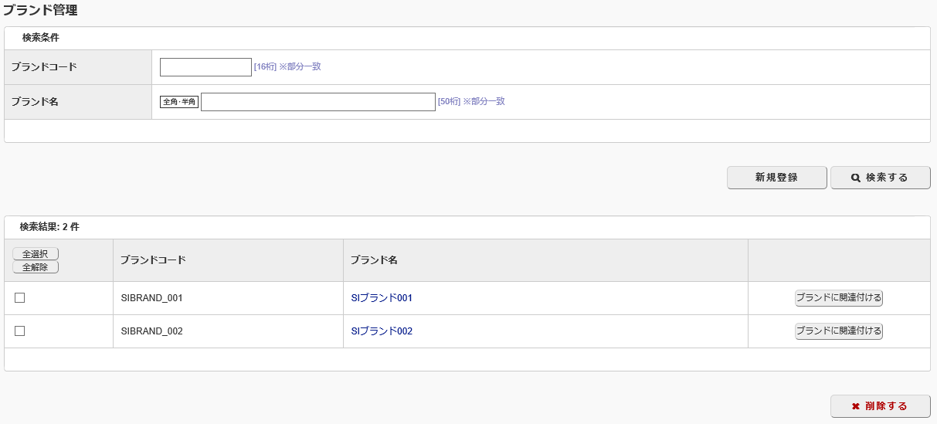

### ブランドを登録する

1. [ショップ管理]メニューの[ブランド管理]を選択し、ブランド管理画面を表示します。
2. 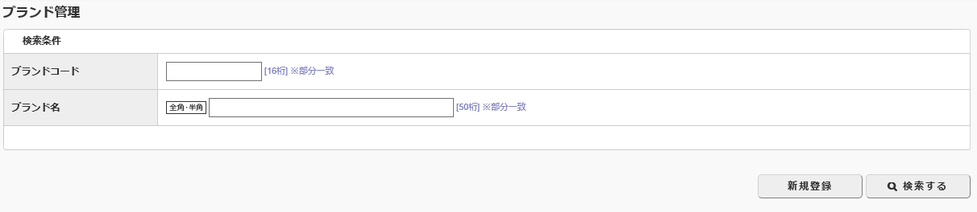[新規登録]を選択し、ブランド登録画面を表示します。
3. 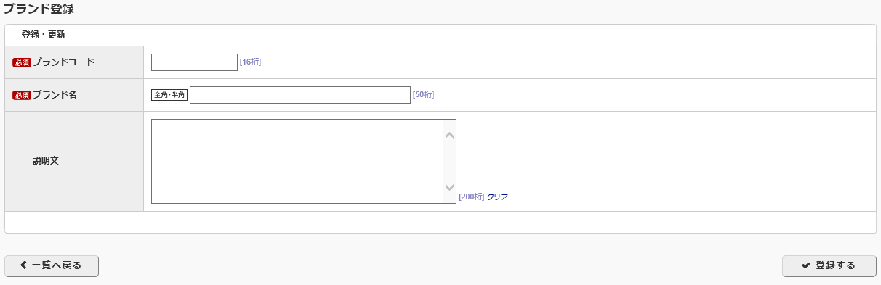ブランド情報を入力し、[登録する]を選択します。

* **説明文**

フロントのブランド一覧画面に表示されます。

1. 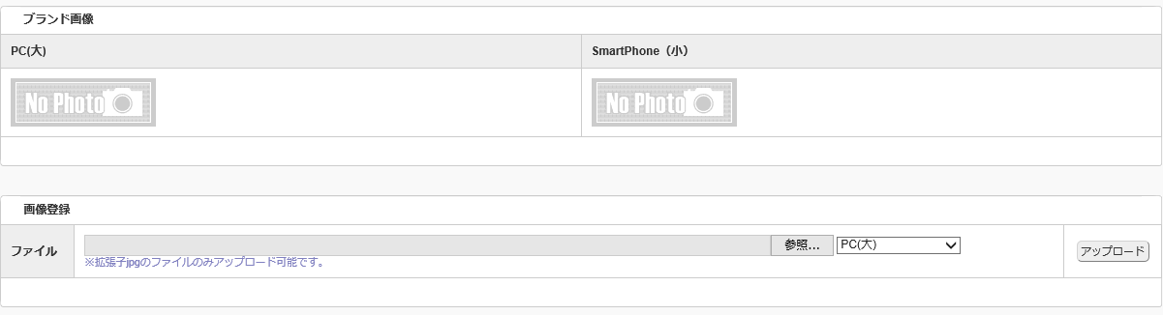ブランドの登録が完了すると、ブランド画像のアップロード欄が表示されます。
2. アップロードファイル、対象画像を選択し、[アップロード]を選択すると、ブランド画像がアップロードされます。

### ブランドと商品の関連付けを編集する

#### ブランドと商品を関連付ける

1. 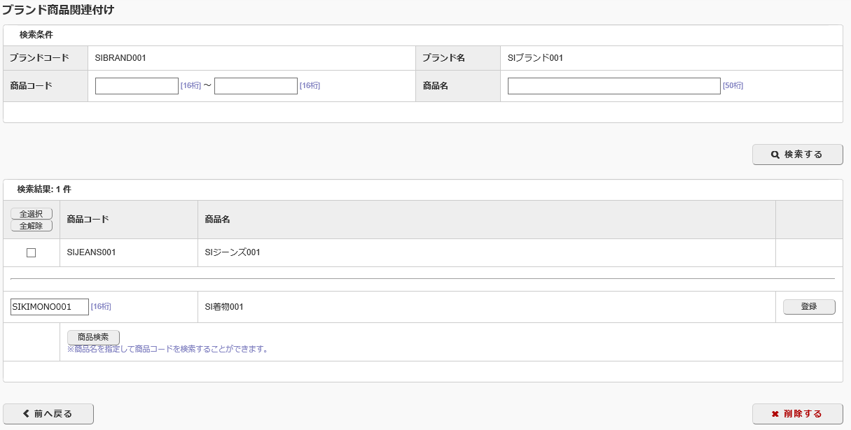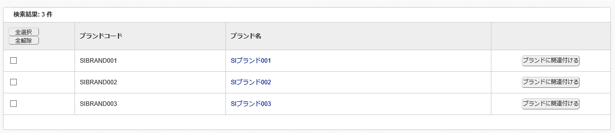ブランド管理画面の[ブランドに関連付ける]を選択し、ブランド商品関連付け画面を表示します。
2. ブランドに関連付ける商品コード入力し、[登録]を選択します。

#### ブランドと商品の関連付けを削除する

1. 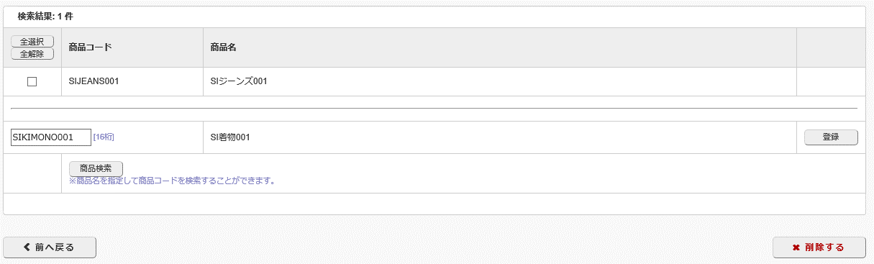ブランド商品関連付け画面で、関連付けを削除する商品をチェックし、[削除する]を選択します。

### ブランドを削除する

1. [ショップ管理]メニューの[ブランド管理]を選択し、ブランド管理画面を表示します。
2. 検索条件を入力し、削除するブランドを検索します。
3. 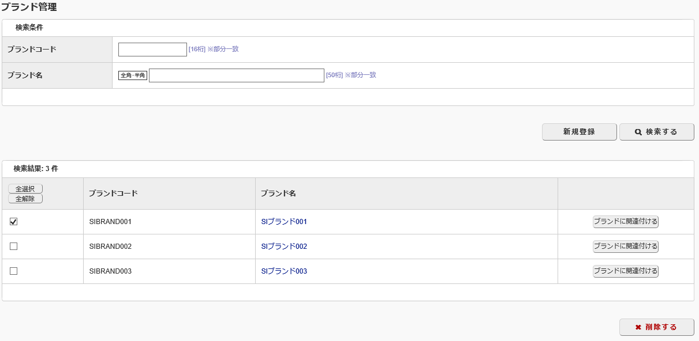削除するブランドをチェックし、[削除する]を選択すると、ブランドが削除されます。